Паспорт
отряда ЮИД

«Светофор»

С. Большая Чернь, 2023 г.

Паспорт отряда ЮИД

Территория Орловская область, Болховский район, с. Большая чернь
Образовательная организация МБОУ «Больше-Чернская основная общеобразовательная школа»

Руководитель отряда ЮИД:

Голикова Наталья Викторовна учитель ОБЖ

Название отряда ЮИД МБОУ «Больше-Чернская основная общеобразовательная школа»: «Светофор»
Командир отряда: Малашина Ксения, 8 класс

Количественный состав отряда ЮИД: 5 человек

Списочный состав отряда ЮИД:

- Киселев Степан, 5 класс
- Малашина Ксения, 6 класс
- Фролова Дарья, 6 класс
- Рогозильников Дмитрий, 6 класс
- Фролов Денис, 7 класс

Девиз отряда ЮИД:

«Знаки правила движения –
знаем все без исключения»

Речёвка отряда ЮИД:

Всем школьницам и школьникам Давно пора понять,
Что правила дорожные Каждый должен знать!

Правила дорожные Ты не позабудь,
И будет гарантирован Тебе счастливый путь!

Гимн отряда ЮИД:

Спешат машины, каждый день свой прибавляя бег, Но вот поняв угрозу, бьет тревогу человек!
На свете появляется особенный отряд, Инспекторов движения из маленьких ребят!

ЮИДовцы шагают по планете, С ГАИ ГИБДД уж много лет,
Стоят на страже жизни сами дети, Пускай для них горит зеленый свет!

Нет миссии достойнее на свете, Отряды пополняя каждый год, ЮИДовцы шагают по планете, Активный и ответственный народ!

Задача основная пропаганда ПДД, Примером нужно быть теперь во всем, всегда, везде!

Беседы, викторины, фестиваль агитбригад, И много дел полезных выполняет наш отряд.
Ведь звание инспектор - это гордость, это честь!

Пока лишь дети, но обязанности есть!
Традиции страны хранить доверено не зря, Инспекторы движения особая семья!
Клятва юидовца:
Правила учить – клянусь!
Детям помогать – клянусь!
Трудностей не побоюсь!
Быть ЮИДовцем – клянусь!

Эмблема отряда ЮИД:
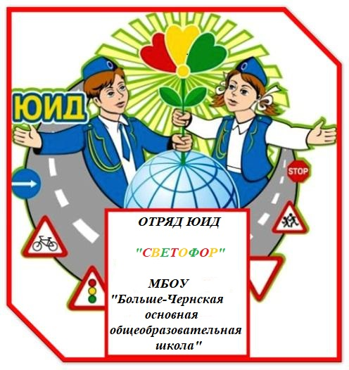

Уголок отряда ЮИД

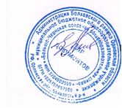 | Утверждаю:  Директор МБОУ «Больше-Чернская основная общеобразовательная школа»  __________________Е.Е. Малашина  Приказ № 60-Д от 01.09.2023 г.

План работы отряда ЮИД «СВЕТОФОР»
№  п/п | Мероприятия | Сроки  проведения | Ответственные
1 | 1. Организационное занятие:  1.1. Комплектование отряда ЮИД  1.2. Планирование работы отряда  2. Инструктаж по технике безопасности в общественном транспорте.  3. Обновление уголка безопасности.  4. Схема индивидуального маршрута «Мой безопасный путь» (Закрепление навыков движения по маршруту дом-школа-дом) | сентябрь | классные руководители 3-9 кл.,  Н.В. Голикова
2 | - Просмотр презентаций по ПДД  - Конкурс рисунков по ПДД «Светофор и Я»  - Анкетирование «Правила дорожного движения» | октябрь | классные руководители 3-9 кл.,  Н.В. Голикова
3 | - Беседа по использованию светоотражающих элементов с просмотром презентации по данной теме.  - Акция «Самая заметная школа» | ноябрь | Н.В. Голикова
4 | - «Осторожно - движение на дороге!». Инструктаж по ПДД перед каникулами (3-9кл).  - Викторина «Путешествие в страну дорожных знаков» для обучающихся 3-9 классов  - Выпуск листовки обращения «ПДД в период весенних каникул». | декабрь | Н.В. Голикова
5 | - Беседы на тему ПДД «Осторожно – гололед!»( 3-6 кл.)  - Просмотр видеороликов о безопасности на дороге «Этого могло не произойти» (7-9 кл).  - Конкурс рисунков «Ребенок. Дорога. Безопасность» | январь | Н.В. Голикова
6 | - Беседа «Зачем нужны дорожные знаки»  - Занятия с отрядом ЮИД « Правила дорожного движения».  - Проведение школьного соревнования «Безопасное колесо» | февраль | Н.В. Голикова
7 | - Занятие «Виды дорог и особенности их перехода» (3-4 кл.)  - Конкурс рисунков « Мы за безопасность на дороге»  - Акция «Внимание каникулы» (стихи о ПДД для пешеходов) | март | Кл. руководители, Н.В. Голикова
8 | - Выступление команды ЮИД «Правила дорожного движения» использование таблиц «Дорожные знаки» обыгрывание ситуаций.  - Викторина по ПДД (4-6 кл.)  - Рейд «Юный пешеход». | апрель | Н.В. Голикова
9 | - Неделя безопасности. Распространение инструкций по правилам безопасного поведения в общественном транспорте.  - Школьные соревнования «Юный велосипедист».  - Отчет о работе ЮИД за год. | май | Н.В. Голикова

Использование информационной поддержки:

- подписка на газету «Добрая дорога детства»
- журналы, методические пособия:
«Дорожные знаки», «Изучаем правила дорожного движения», «Беседы «Дорожная безопасность»».

- сайты, используемые в работе:
http://www.gibdd.ru - Официальный сайт ГИБДД МВД России https://www.dddgazeta.ru/ - информационный портал газеты "Добрая Дорога Детства"
https://юидроссиии.рф – сайт «Юные инспекторы движения России» https://vk.com/uidrussia - Общероссийское движение ЮИД https://yuid.ru/ - Сайт поддержки деятельности отрядов ЮИД https://vk.com/yuidrf - Сайт поддержки деятельности отрядов ЮИД
https://bezdtp.ru/bezdtp/ru/campaigns - сайт экспертного центра "Движение без опасности"
http://www.detibdd.ru - сайт комплексной программы для педагогов, воспитателей, родителей и детей «Школа юного пешехода»
http://doshkolnik.ru/pdd.html - сайт официального всероссийского сетевого журнала "Дошкольник.рф"
http://stolingim.narod.ru/PDD/Pdd1.htm - Информационные странички о правилах дорожного движения.

Анализ работы отряда ЮИД
(2022-2023 учебный год)

В настоящее время проблема детского дорожно-транспортного травматизма остается одной из самых актуальных. Статистика дорожно-транспортных происшествий с участием детей угрожающая.
Профилактика ДДТТ предполагает активизацию деятельности образовательных учреждений по обучению детей правилам безопасного поведения на дорогах. Наиболее эффективной формой обучения и воспитания личности безопасного типа является деятельность отрядов юных инспекторов дорожного движения (ЮИД).
Основная задача деятельности движения ЮИД России – снижение уровня детской смертности на дорогах посредством изучения Правил дорожного движения, воспитания законопослушного гражданина с высоким уровнем нравственной культуры, с уважением относящегося ко всем участникам дорожного движения.
В МБОУ «Больше-Чернская основная общеобразовательная школа» функционирует отряд ЮИД с 2014 года. Членами отряда ЮИД являются учащиеся 5-8 классов. Отряд ЮИД имеет свою структуру, название, девиз.

Цель деятельности отряда ЮИД :
- охрана жизни и здоровья юных граждан, защита их прав и законных интересов путем предупреждения дорожно-транспортных происшествий, используя различные формы деятельности.
- снижения процента детского дорожно-транспортного травматизма.
- вовлечение в целенаправленную и систематическую работу учащихся, учителей, родителей, общественности.

Задачи деятельности:
1. Закрепление полученных знаний по ПДД учащимися на классных часах, беседах и углубление их во внеурочной деятельности.
2. Отработка навыков поведения на улице, дороге, перекрестках через решение проблемных ситуаций, игровые моменты, пропаганду безопасности движения
3. Обучение грамотным действиям в непредвиденных чрезвычайных ситуациях на дороге.
4. Практическое закрепление знаний и умений по правилам вождения велосипеда на специально отведенной площадке.
5. Воспитание ответственного образцового участника дорожного движения, активного агитатора безопасности дорожного движения.
6. Сотрудничество с работниками ГИБДД по профилактике травматизма.
Чем же занимается отряд ЮИД?
Отряд Юных Инспекторов Движения под руководством учителя ОБЖ Голиковой Натальи Викторовны прежде всего работает по пропаганде безопасных правил дорожного движения, проводит разъяснительную работу в школе по Правилам дорожного движения; выпускает стенные газеты; пропагандистские материалы; организует соревнования, конкурсы, викторины; проводит занятия с детьми-велосипедистами на площадках. Все это – внутришкольная работа, цель которой – популяризовать вопросы безопасности дорожного движения среди детей и подростков.
В начале учебного года был составлен план работы отряда ЮИД и план занятий с юными инспекторами движения на 2023-2024 уч. год. Работа отряда проводилась в соответствии с утвержденным планом. Занятия проводились 1 раз в неделю по утвержденной программе.
Основной формой работы являются внеурочные занятия. Это и выпуск информационных наглядных материалов; организация конкурсов, викторин КВНов между классами, показ агитспектаклей в начальных классах.
Отряд ЮИД создается согласно положения об отрядах ЮИД.
Составлен план работы отряда ЮИД и план занятий с юными инспекторами движения. Работа ведется планомерно.
Юидовцы занимаются активной пропагандой правил дорожного движения среди детей и подростков и предупреждением их нарушений. Члены отряда используют различные формы работы: соревнования «Виды дорог и особенности их перехода», выпуск материалов «Осторожно, дети на дороге», проведение викторин: «Мы в гостях у Светофорика», изготовление листовок для обучающихся и их родителей и т.д.
В начале каждого учебного года при проведении месячника «Внимание – дети!» члены отряда проводят тематические занятия с первоклассниками: «Знай знаки дорожного движения», с учащимися начальных классов составляют маршрутные листы «Моя дорога в школу и обратно».
В рамках месячника по безопасности движения отряд ЮИД организует конкурсы рисунков, плакатов, составляет для ребят тренировочные кроссворды, ребусы. Для проведения таких мероприятий члены отряда в системе изучают ПДД, что дает им возможность объективно и грамотно оценивать работы учащихся, действия юных велосипедистов на соревнованиях «Безопасное колесо»
На общешкольной линейке безопасности члены отряда ЮИД рассказывают о детском дорожно-транспортном травматизме в районе, используя данные ГИБДД. С уходом на каникулы ЮИД «СВЕТОФОР» раздает учащимся школы инструкции по правилам безопасного поведения на дорогах, в транспорте.
В весенне-летний период происходит наибольшее число дорожно-транспортных происшествий с участием велосипедистов. В связи с этим ежегодно в мае проводится неделя безопасности, где для учащихся 3-8-х классов проводятся соревнования «Юный велосипедист», которые способствуют:
- изучению и закреплению ПДД;
- закреплению навыков вождения велосипеда;
- изучению велотехники.
Соревнования состоят из нескольких этапов: это и знание ПДД, и трасса велофигур, и оказание первой медицинской помощи. Рейтинг популярности школьных дел показывает, что данные мероприятия являются для ребят одними из самых значимых и интересных.
Во время работы летнего оздоровительного лагеря «Солнышко» работа отряда ЮИД продолжает свою работу. Проводятся игры на площадках, беседы о правилах дорожного движения, помогают воспитателям в проведении экскурсий и походов.
Всю работу о своей работе отражалась на школьном сайте.
Результатом работы стало: не произошло ни одного ДТП с участием школьников, никто не пострадал в летнее время. Не составлены протоколы со стороны ГИБДД по нарушению правил ДД среди несовершеннолетних.
На следующий учебный год помимо программной работы планируется расширить сферу деятельности, привлечь в работу ЮИД новых энтузиастов из младших классов. Основной формой считать проектную и практическую деятельность.
Задачи на 2023/2024 учебный год:
- Воспитывать ответственное поведение на дорогах у каждого школьника.
2.. Практически отработать знания, полученные учащимися на классных часах, беседах и во внеурочной деятельности.
3. Отрабатывать навыки поведения на улице, дороге, перекрестках через решение проблемных ситуаций, игровые моменты, пропаганду безопасности движения
4. Разнообразить формы работы по правилам ДД
5. Сотрудничать с работниками ГИБДД по профилактике травматизма.

ФОТООТЧЕТ
Акция «Самая заметная школа»
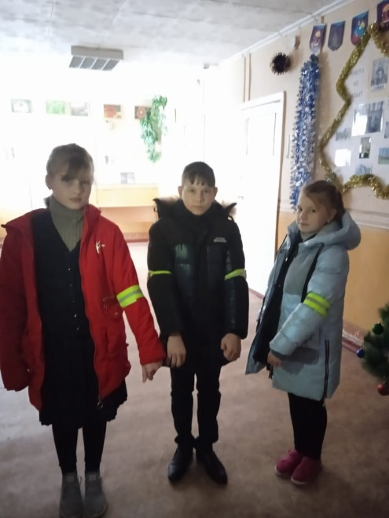
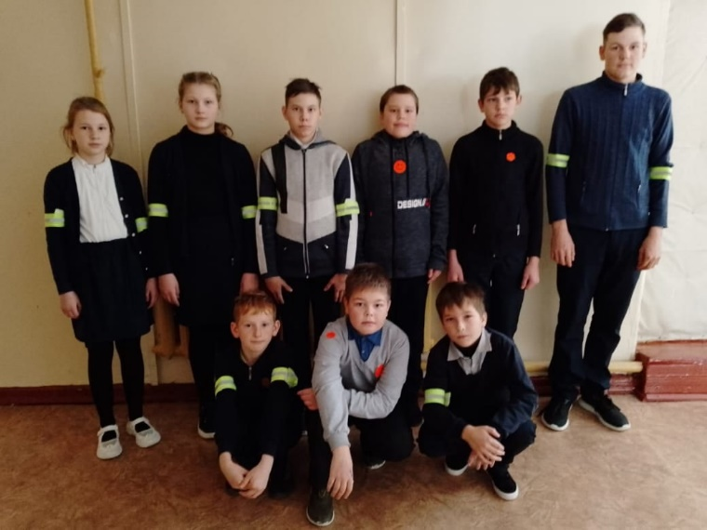

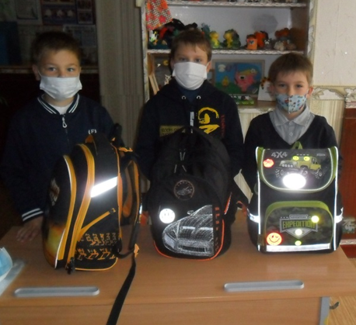

Викторина «Путешествие в страну дорожных знаков»

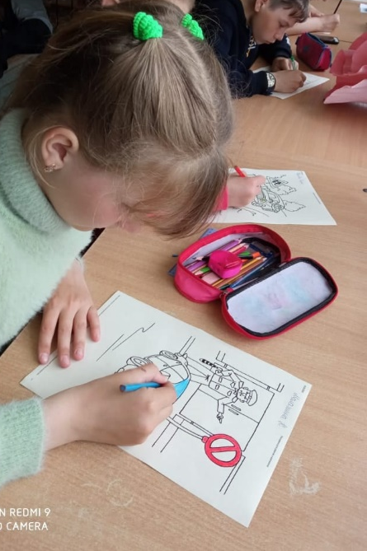
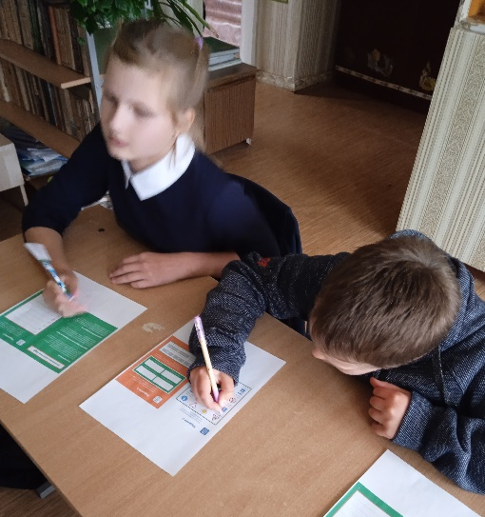

Акция «Опасные ситуации на дороге»

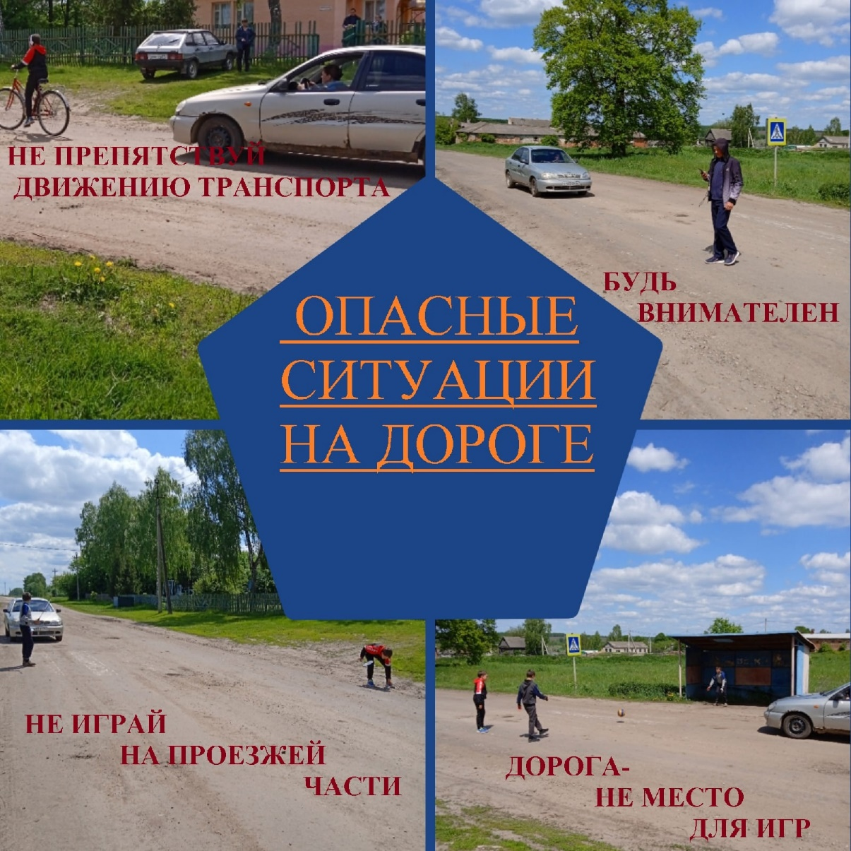

Акция «Идем в школу»

Изучаем правила дорожного движения

